

ผลการปฏิบัติงาน เดือน เมษายน ๒๕๖9
ประจำปีงบประมาณ พ.ศ.๒๕๖9
งานจราจร สถานีตำรวจภูธรสว่างอารมณ์

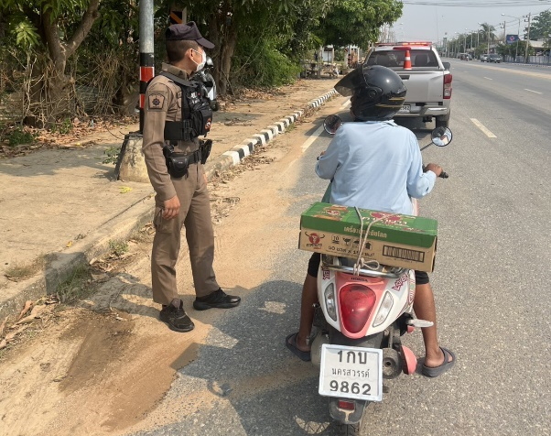
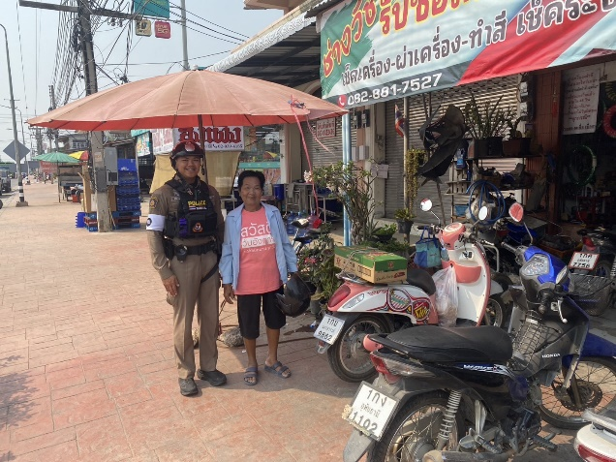
วันที่ 1 เมษายน 2569 เวลาประมาณ 11.15 น. ร.ต.ต.ณรงค์ จุลมุสิก รอง สว.(ป.) สภ.สว่างอารมณ์ ร้อยเวร 20 พร้อมสายตรวจรถยนต์ และจราจร ช่วยเหลือประชาชน รถจักรยานยนต์สายพานหลุด บริเวณถนนสว่างอารมณ์ - ทัพทัน จึงเข้าไปให้ความช่วยเหลือนำส่งร้านซ่อม

วันที่ 3 เมษายน 2569 เวลา 06.30 น. ร.ต.ต.ณรงค์ จุลมุสิก รอง สว.(ป.) สภ.สว่างอารมณ์ ร้อยเวร 20 พร้อมสายตรวจรถยนต์ และจราจร อำนวยความสะดวกด้านการจราจร บริเวณทางแยกและตามเส้นทางที่เข้าสู่บริเวณสถานที่ตรวจเลือกทหาร
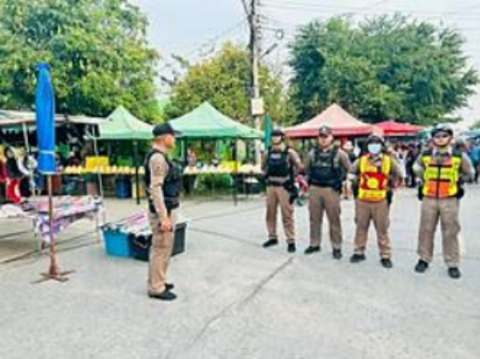
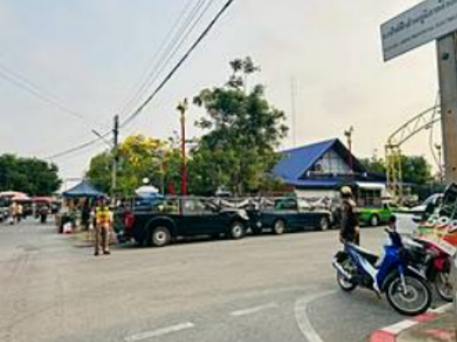

วันที่ 5 เมษายน 2569 เวลา 19.16 น. ร.ต.อ.พรชัย แก้วจุฬา รอง สวป.สภ.สว่างอารมณ์ ร้อยเวร 20 พร้อมสายตรวจรถยนต์, สายตรวจรถจักรยานยนต์ และจราจร ได้ร่วมกันจับกุมเมาขับ 1 ราย สถานที่จับกุม บนถนนหมายเลข 3456 บริเวณหน้าจุดตรวจคลองข่อย ม.11 ต.ไผ่เขียว อ.สว่างอารมณ์ จ.อุทัยธานี นำตัวส่งพนักงานสอบสวน เพื่อดำเนินการตามกฎหมายต่อไป
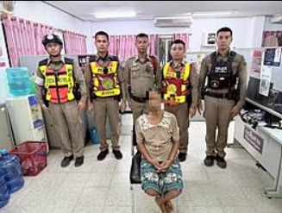

วันที่ 9 เมษายน 2569 เวลา 08.30 น. ส.ต.ต.พัฒนพล เมณฑ์กูล ผบ.หมู่(ป.) สภ.สว่างอารมณ์ เจ้าหน้าที่จราจร สภ.สว่างอารมณ์ ร่วมอบรมโครงการสัมมนาการป้องกันอุบัติเหตุทางถนนในพื้นที่ตำรวจภูธรจังหวัดอุทัยธานี ณ ห้องประชุมใหญ่ อนุสรณ์ 60 ปี ชั้น 3 สหกรณ์ออมทรัพย์ครูจังหวัดอุทัยธานี
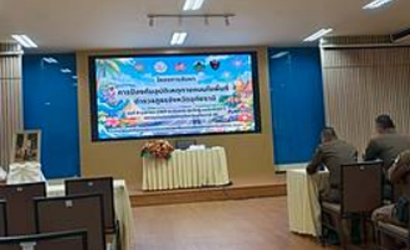
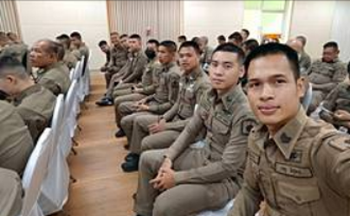

วันที่ 10 เมษายน 2569 เวลา 10.00 น. ร.ต.ต.ณรงค์ จุลมุสิก รอง สว.(ป.) สภ.สว่างอารมณ์ ร้อยเวร 20 พร้อมสายตรวจรถยนต์ และจราจรประชาสัมพันธ์ตามโครงการรณรงค์สวมหมวกนิรภัย สุขใจทุกคน เมาไม่ขับ ไม่ขับรถเร็วเกินกว่าที่กฎหมายกำหนด สวมหมวกนิรภัย 100% ตามแหล่งชุมชนร้านสะดวกซื้อ และสถานีบริการน้ำมันในเขตพื้นที่รับผิดชอบ
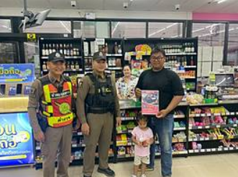
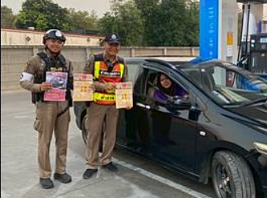

วันที่ 10 เมษายน 2569 เวลา 19.00 น. ร.ต.ต.ณรงค์ จุลมุสิก รอง สว.(ป.) สภ.สว่างอารมณ์ ร้อยเวร 20 พร้อมสายตรวจรถยนต์, สายตรวจรถจักรยานยนต์, จราจร และสายตรวจตำบลไผ่เขียว ได้ร่วมกันจับกุม เมาขับ 2 ราย สถานที่จับกุม บนถนนสาย 3456 บริเวณหน้าจุดตรวจคลองข่อย ม.11 ต.ไผ่เขียว อ.สว่างอารมณ์ จ.อุทัยธานี นำตัวส่งพนักงานสอบสวนเพื่อดำเนินการตามกฎหมายต่อไป
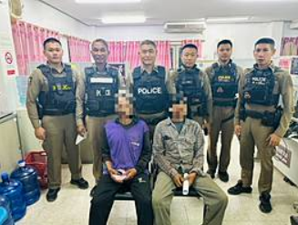

วันที่ 12 เมษายน 69 เวลาประมาณ 07.30 น. จ.ส.ต.ธรณ์ธวัช จันทร์เกิด ผบ.หมู่(ป.) สภ.สว่างอารมณ์ เจ้าหน้าที่จราจร และสายตรวจรถยนต์ ได้ช่วยเหลือ ประชาชนรถยนต์สตาร์ทไม่ติด บริเวณหน้าอำเภอสว่างอารมณ์ เจ้าหน้าที่ตำรวจจึงได้ช่วยเหลือพ่วงแบตเตอร์รี่รถยนต์ให้ รถจึงสามารขับต่อไปได้ ประชาชนจึงได้กล่าวขอบคุณเจ้าหน้าที่ตำรวจที่ให้การช่วยเหลือ
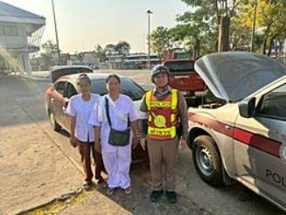
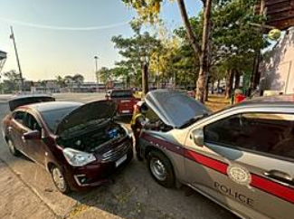

วันที่ 12 เมษายน 2569 เวลา 10.00 น. ร.ต.ต.ณรงค์ จุลมุสิก รอง สว.(ป.) สภ.สว่างอารมณ์ ร้อยเวร 20 พร้อมสายตรวจรถยนต์, จราจร และตำรวจจิตอาสา สภ.สว่างอารมณ์ ออกประชาสัมพันธ์ตามโครงการรณรงค์สวมหมวกนิรภัย สุขใจทุกคน เมาไม่ขับ ไม่ขับรถเร็วเกินกว่าที่กฎหมายกำหนด สวมหมวกนิรภัย 100% ประชาสัมพันธ์บริเวณ สถานีบริการน้ำมัน และแหล่งชุมชนร้านสะดวกซื้อ
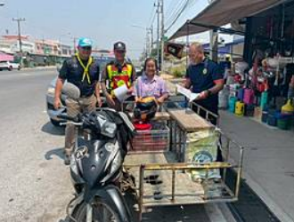
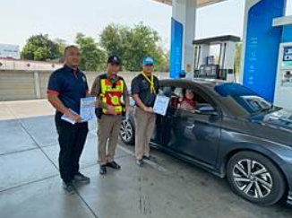

วันที่ 12 เมษายน 2569 เวลาประมาณ 20.10 น. ร.ต.ต.ณรงค์ จุลมุสิก รอง สว.(ป.) สภ.สว่างอารมณ์ ร้อยเวร 20 พร้อมสายตรวจรถยนต์ และจราจร ช่วยเหลือประชาชน รถยนต์แบตเตอรี่หมด บริเวณสถานีบริการน้ำมัน ปตท. สาขาสว่างอารมณ์ ได้ให้การช่วยเหลือพ่วงแบตเตอรี่ ทำให้รถใช้งานได้ และกลับบ้านได้ปกติ
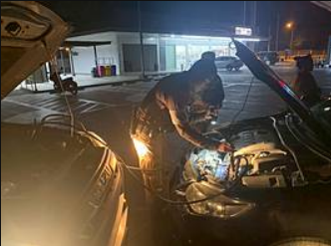
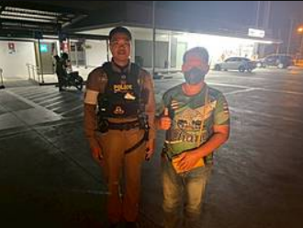

วันที่ 21 เมษายน 2569 เวลาประมาณ 09.30 น. ร.ต.อ.พรชัย แก้วจุฬา รอง สวป.สภ.สว่างอารมณ์ ร้อยเวร 20 พร้อมสายตรวจไผ่เขียว สายตรวจรถยนต์ และจราจร ร่วมกันส่งบำบัดฟื้นฟูยาเสพติด 1 ราย นำตัวส่ง รพ.สว่างอารมณ์ ดำเนินการในส่วนที่เกี่ยวข้องต่อไป
